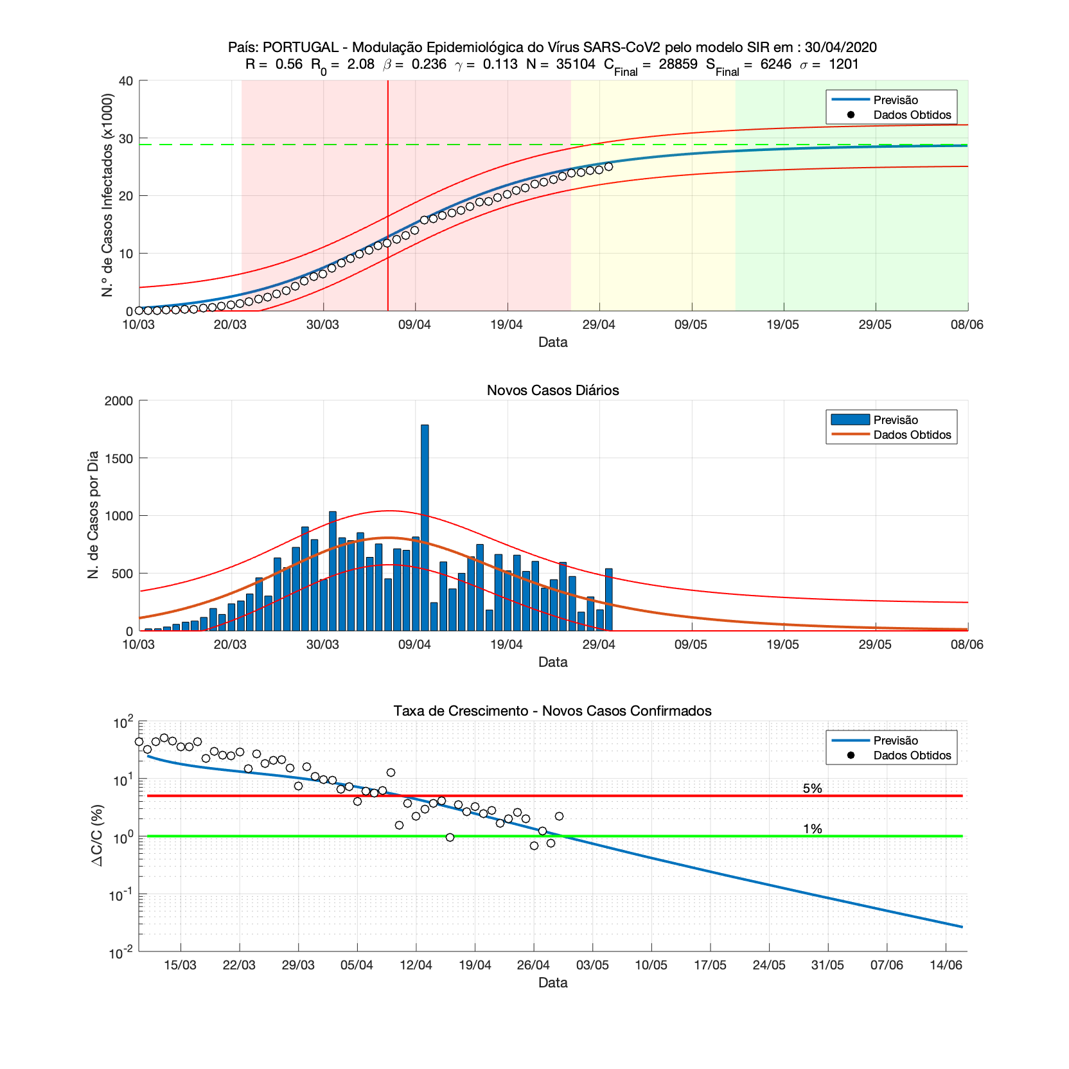

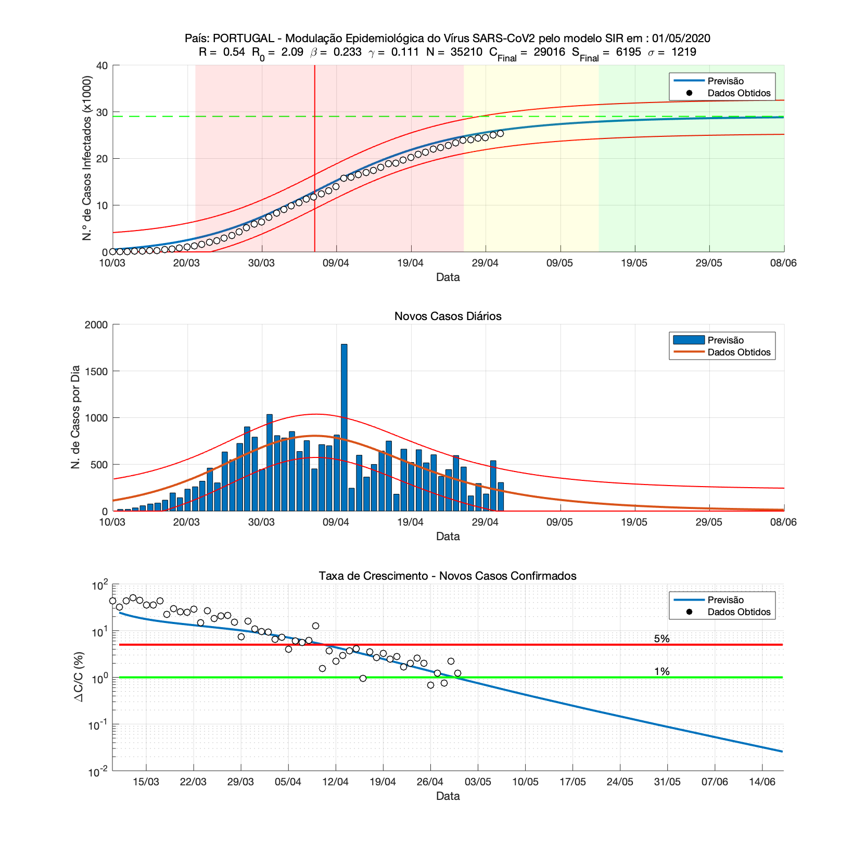 Data: 01/05/2020

**Modulação Epidemiológica do Vírus SARS-CoV2 pelo modelo SIR**

**1. Dados da Parametrização**

1.01 - País: **Portugal**

1.02 – Dia: **53**

1.03 - β (Coeficiente de Transmissão Diário): 0.233

1.04 - γ (Taxa de Remoção Diária - Recuperação/Morte): 0.111

1.05 - N (Efectivo Populacional): 35210

1.06 - I₀ (N.º inicial de casos): 484

1.07 - R₀ (N.º Básico de Reprodução): 2.092

1.08 - Rₜ (N.º de Reprodução): 0.545

1.09 - Rₖ (N.º de Reprodução Final): 0.368

1.10 - Ͳc (PMC): 4.29 (dias-1)

1.11 - Ͳr (PMI): 8.973 ((dias-1)

**2 Panorama Final - Período Pós-Pandémico (estimado)**

2.01 - N.º de Casos (PPP): 29015

2.02 - N.º de Indivíduos Susceptíveis (PPP): 6194

**3 Previsão Diária para: 02/05/2020**

N.º de Casos Total: 26253 ± 212

**4 Parâmetros do Modelo Logístico (Estimados)**

4.01 - N.º de Casos (K): 24150

4.02 - Taxa de Infecção diária (r): 0.121679

4.03 - Período Inicial de Duplicação: 5.7 dias

**5. Cronograma - Duração (Dias)**

5.01 - Ponto de Viragem (Dia): 27

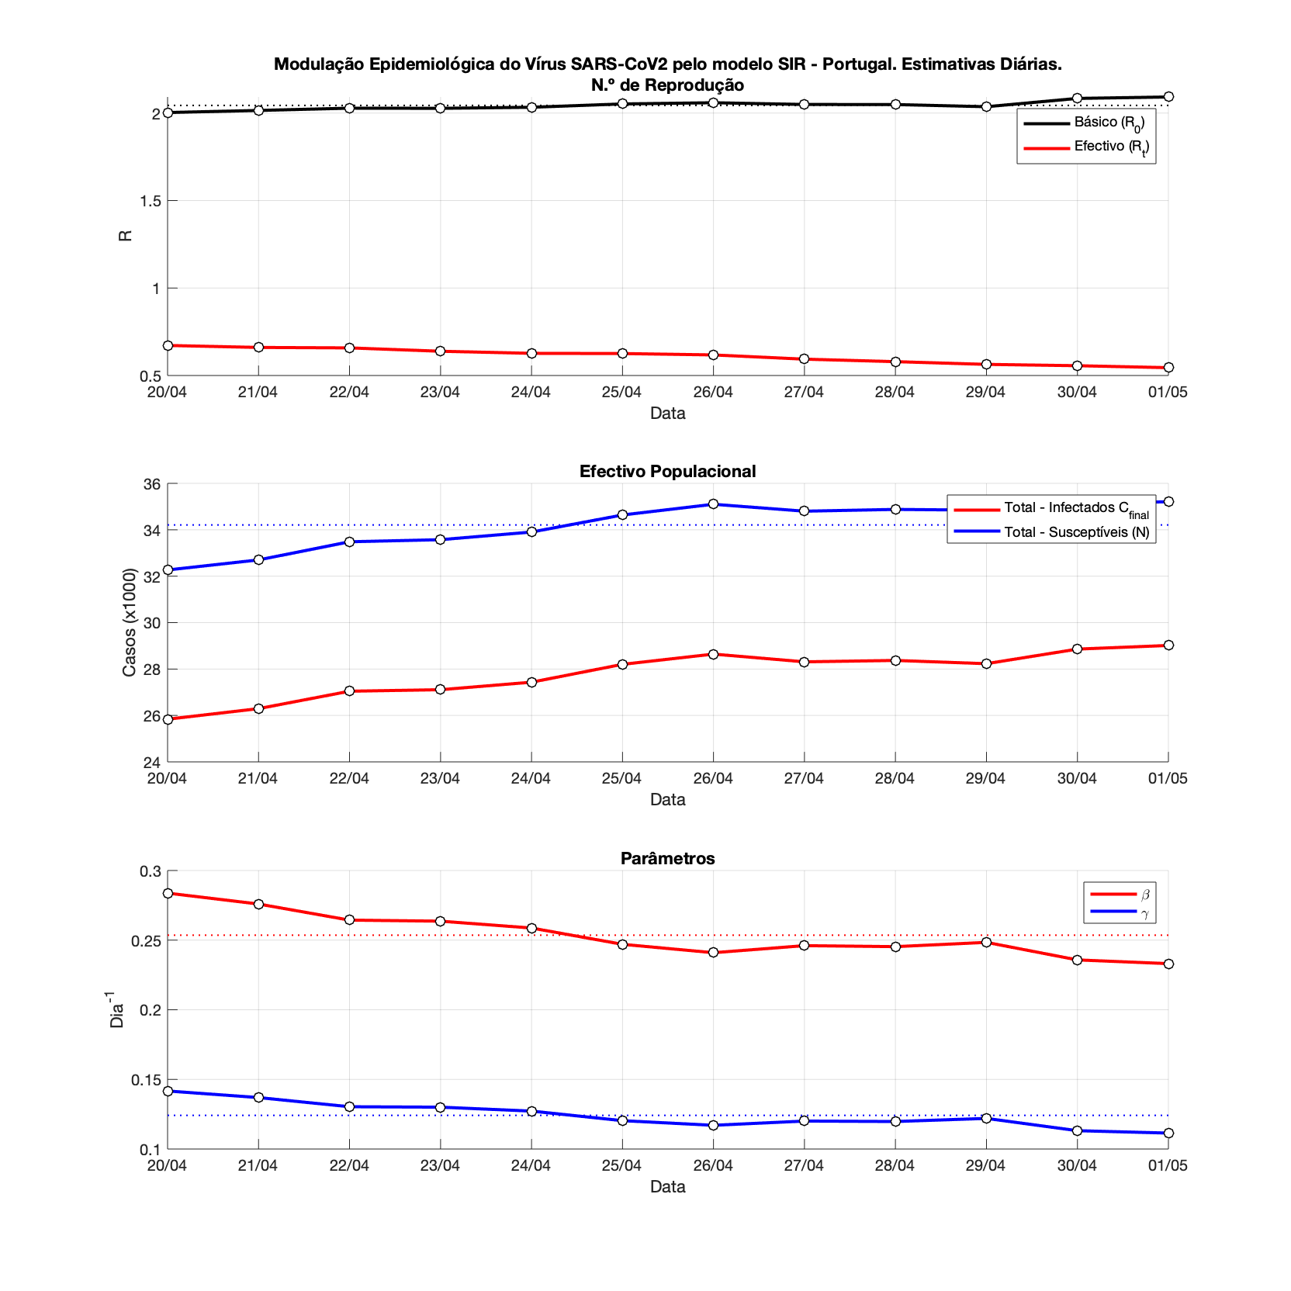 5.02 - Duração da fase de mitigação: 16 dias

5.03 - Duração da fase de desacelaração: 20 dias

5.04 - Duração total do crescimento da epidemia: 36 dias

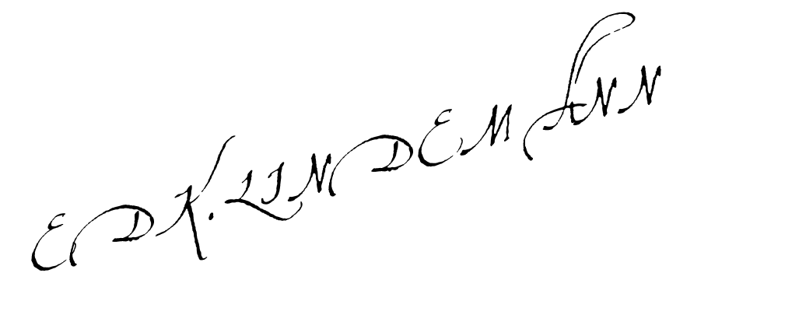 5.05 - Duração total da epidemia: 164 dias

**6. Estimativa das Datas (Standard OMS)**

6.01 - Início da Fase 4: 10/03/2020

6.02 - Início da fase de mitigação: 21/03/2020

6.03 - Dia do ponto de viragem: 06/04/2020

6.04 - Início do Período Pós-Pico: 26/04/2020

6.05 - Início do Período Pós-Pandémico: 14/05/2020

6.06 - Data prevista do final da Fase 5: 30/07/2020

6.07 - Data Prevista do Fim da Pandemia: 22/08/2020

**7. Estatística Associada ao Total de Casos**

7.01 - Número de Observações: 53

7.02 - Graus de Liberdade: 49

7.03 - Desvio Padrão: 1218.97

7.04 - R² (Coeficiente de Determinação): 0.9827

7.05 - Rₐ² (Coeficiente de Determinação Ajustado): 0.9812

7.06 - Valor-p: 1.69865e-43

7.07 - Teste exacto de Fischer: 959.555

**8. Estatística Associada ao Número de Casos Novos**

8.01 - Número de Observações: 52

8.02 - Graus de Liberdade: 48

8.03 - Desvio Padrão: 231.698

8.04 - R² (Coeficiente de Determinação): 0.5121

8.05 - Rₐ² (Coeficiente de Determinação Ajustado): 0.4706

8.06 - Valor-p: 4.05436e-07

8.07 - Teste exacto de Fischer: 15.3017

**9. Peso dos Coeficientes associados à Estatística**

9.01 - ξ₁ (wT - Total Casos): 0.5

9.02 - ξ₂ (wD - Novos Casos Diários): 0.5

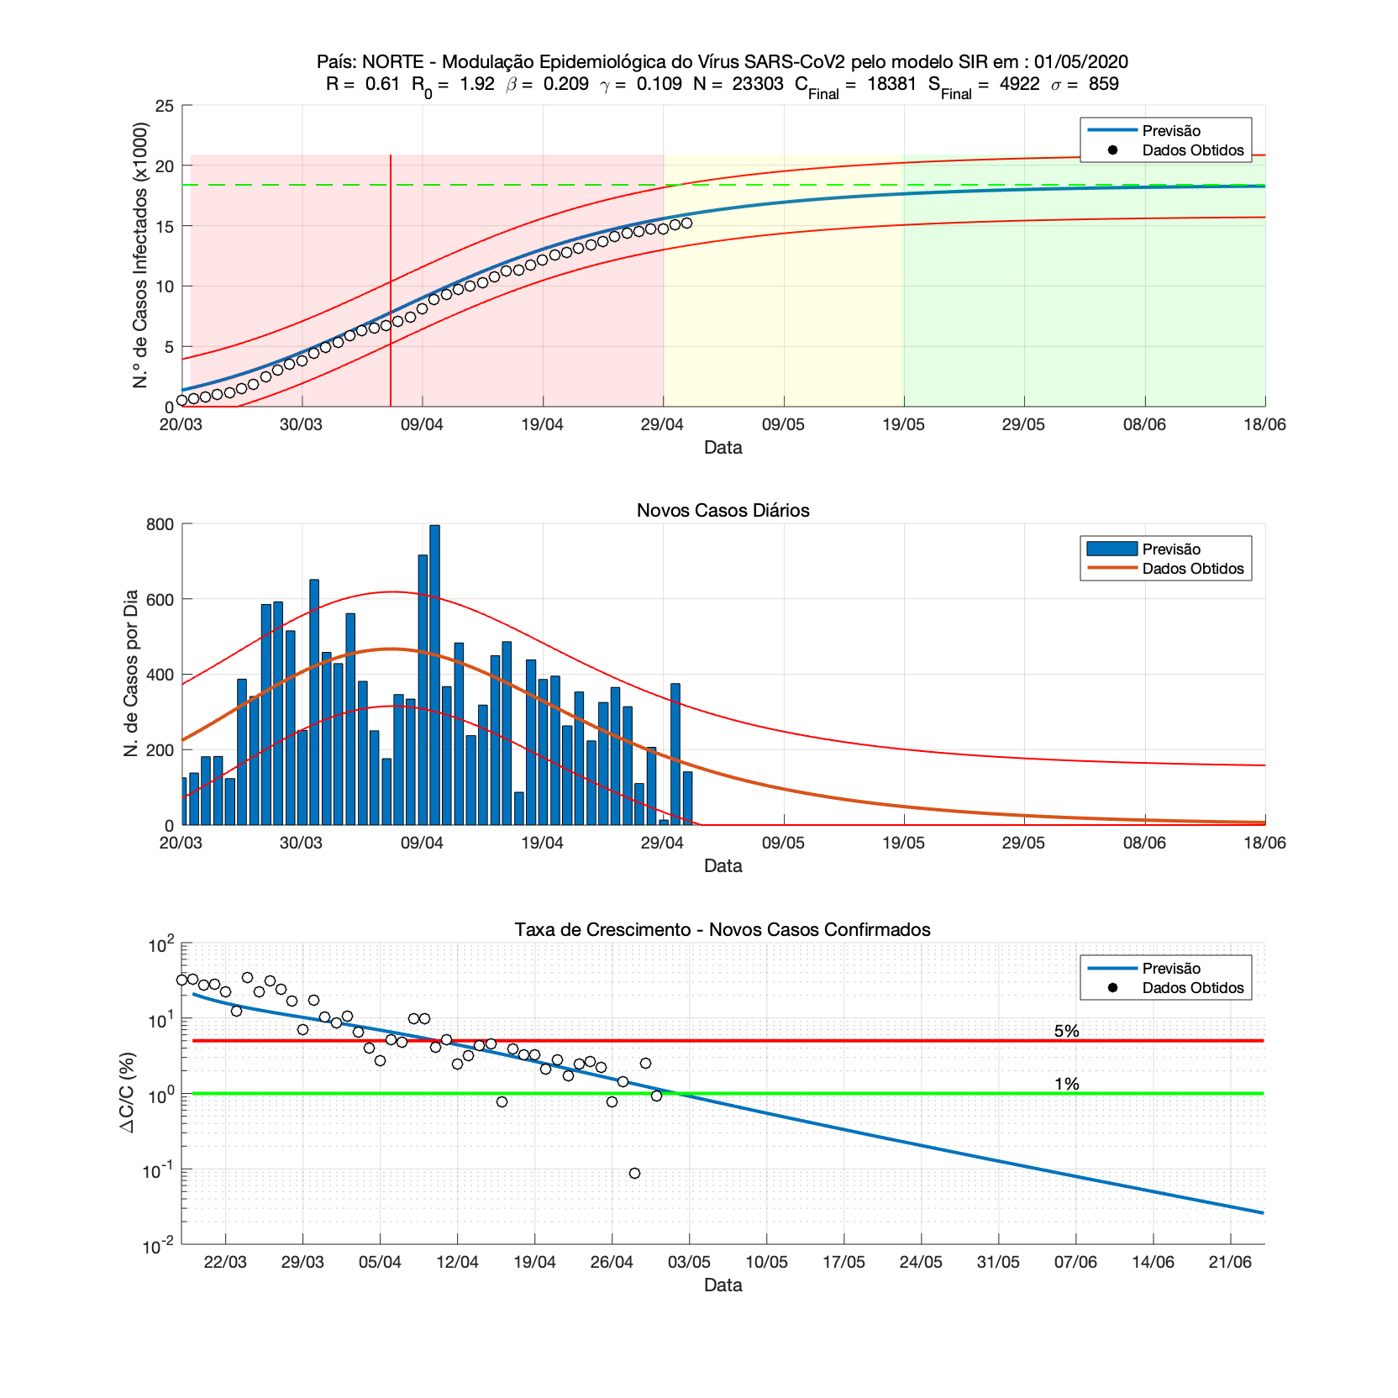

Data: 01/05/2020

**Modulação Epidemiológica do Vírus SARS-CoV2 pelo modelo SIR**

**1. Dados da Parametrização**

1.01 - Região: **Norte**

1.02 - Dia: **45**

1.03 - β (Coeficiente de Transmissão Diário): 0.209

1.04 - γ (Taxa de Remoção Diária - Recuperação/Morte): 0.109

1.05 - N (Efectivo Populacional): 23302

1.06 - I₀ (N.º inicial de casos): 944

1.07 - R₀ (N.º Básico de Reprodução): 1.919

1.08 - Rₜ (N.º de Reprodução): 0.607

1.09 - Rₖ (N.º de Reprodução Final): 0.405

1.10 - Ͳc (PMC): 4.777 (dias-1)

1.11 - Ͳr (PMI): 9.166 (dias)

**2 Panorama Final - Período Pós-Pandémico (estimado)**

2.01 - N.º de Casos (PPP): 18381

2.02 - N.º de Indivíduos Susceptíveis (PPP): 4921

**3 Previsão Diária para: 02/05/2020**

N.º de Casos Total: 16088 ± 158

**4 Parâmetros do Modelo Logístico (Estimados)**

4.01 - N.º de Casos (K): 15090

4.02 - Taxa de Infecção diária (r): 0.100245

4.03 - Período Inicial de Duplicação: 6.91 dias

**5. Cronograma - Duração (Dias)**

5.01 - Ponto de Viragem (Dia): 19

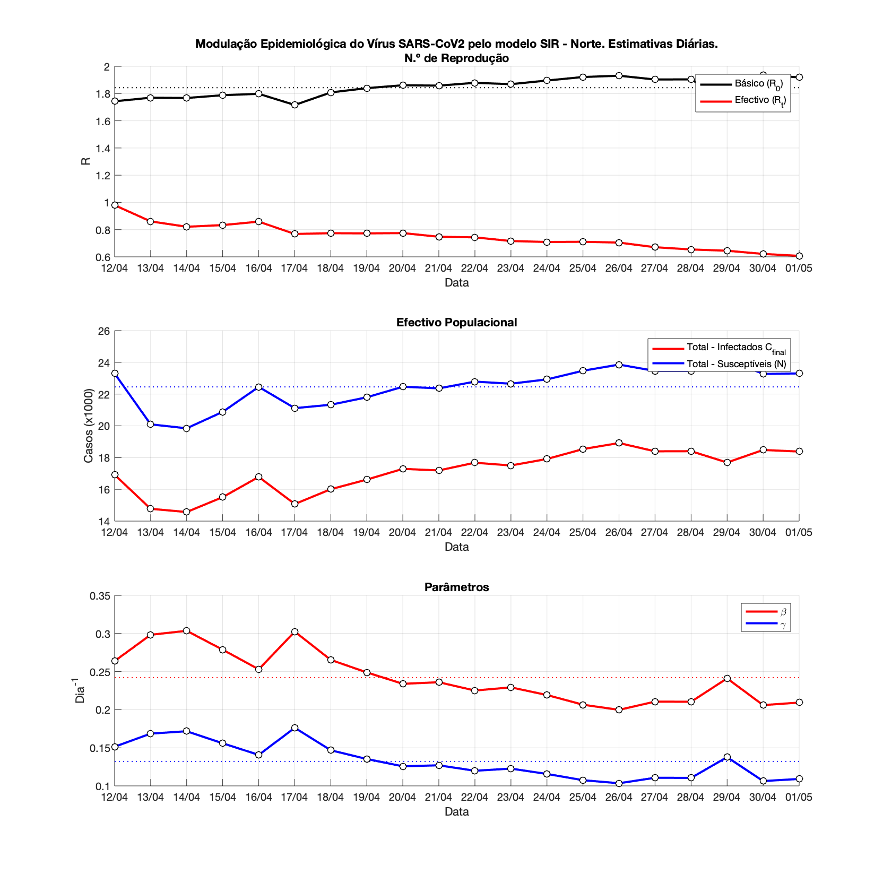 5.02 - Duração da fase de mitigação: 17 dias

5.03 - Duração da fase de desacelaração: 23 dias

5.04 - Duração total do crescimento da epidemia: 39 dias

 5.05 - Duração total da epidemia: 163 dias

**6. Estimativa das Datas (Standard OMS)**

6.01 - Início da Fase 4: 18/03/2020

6.02 - Início da fase de mitigação: 21/03/2020

6.03 - Dia do ponto de viragem: 06/04/2020

6.04 - Início do Período Pós-Pico: 29/04/2020

6.05 - Início do Período Pós-Pandémico: 19/05/2020

6.06 - Data prevista do final da Fase 5: 04/08/2020

6.07 - Data Prevista do Fim da Pandemia: 29/08/2020

**7. Estatística Associada ao Total de Casos**

7.01 - Número de Observações: 45

7.02 - Graus de Liberdade: 41

7.03 - Desvio Padrão: 858.805

7.04 - R² (Coeficiente de Determinação): 0.9727

7.05 - Rₐ² (Coeficiente de Determinação Ajustado): 0.97

7.06 - Valor-p: 1.99714e-32

7.07 - Teste exacto de Fischer: 507.108

**8. Estatística Associada ao Número de Casos Novos**

8.01 - Número de Observações: 44

8.02 - Graus de Liberdade: 40

8.03 - Desvio Padrão: 151.522

8.04 - R² (Coeficiente de Determinação): 0.3181

8.05 - Rₐ² (Coeficiente de Determinação Ajustado): 0.2481

8.06 - Valor-p: 0.0022077

8.07 - Teste exacto de Fischer: 5.78362

**9. Peso dos Coeficientes associados à Estatística**

9.01 - ξ₁ (wT - Total Casos): 0.5

9.02 - ξ₂ (wD - Novos Casos Diários): 0.5

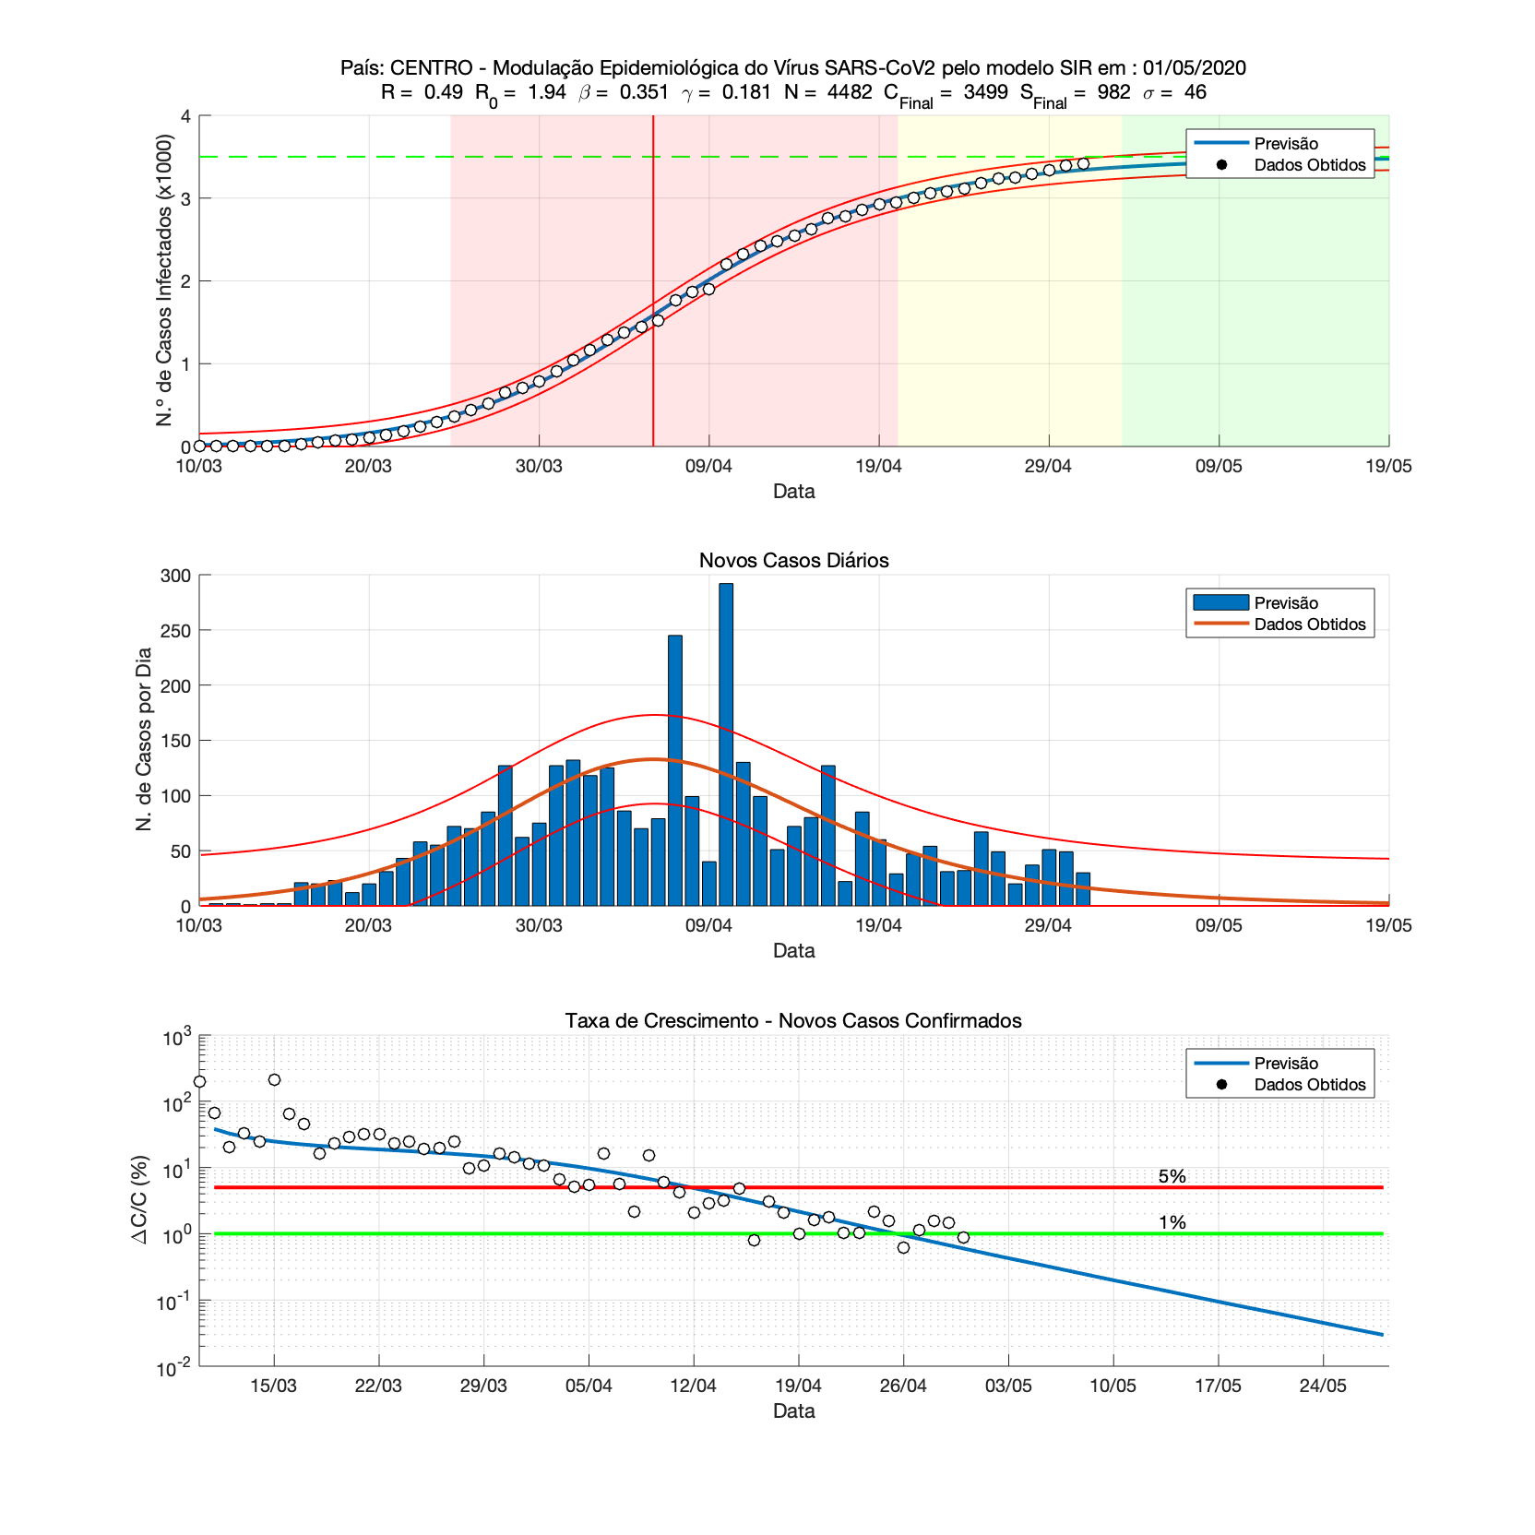

Data: 01/05/2020

**Modulação Epidemiológica do Vírus SARS-CoV2 pelo modelo SIR**

**1. Dados da Parametrização**

1.01 - Região: **Centro**

1.02 - Dia: **53**

1.03 - β (Coeficiente de Transmissão Diário): 0.351

1.04 - γ (Taxa de Remoção Diária - Recuperação/Morte): 0.181

1.05 - N (Efectivo Populacional): 4481

1.06 - I₀ (N.º inicial de casos): 16

1.07 - R₀ (N.º Básico de Reprodução): 1.939

1.08 - Rₜ (N.º de Reprodução): 0.494

1.09 - Rₖ (N.º de Reprodução Final): 0.425

1.10 - Ͳc (PMC): 2.845 (dias-1)

1.11 - Ͳr (PMI): 5.518 (dias-1)

**2 Panorama Final - Período Pós-Pandémico (estimado)**

2.01 - N.º de Casos (PPP): 3499

2.02 - N.º de Indivíduos Susceptíveis (PPP): 982

**3 Previsão Diária para: 02/05/2020**

~~N.º de Casos Total: NaN ± NaN~~

**4 Parâmetros do Modelo Logístico (Estimados)**

4.01 - N.º de Casos (K): 2924

4.02 - Taxa de Infecção diária (r): 0.170214

4.03 - Período Inicial de Duplicação: 4.07 dias

**5. Cronograma - Duração (Dias)**

5.01 - Ponto de Viragem (Dia): 27

5.02 - Duração da fase de mitigação: 12 dias

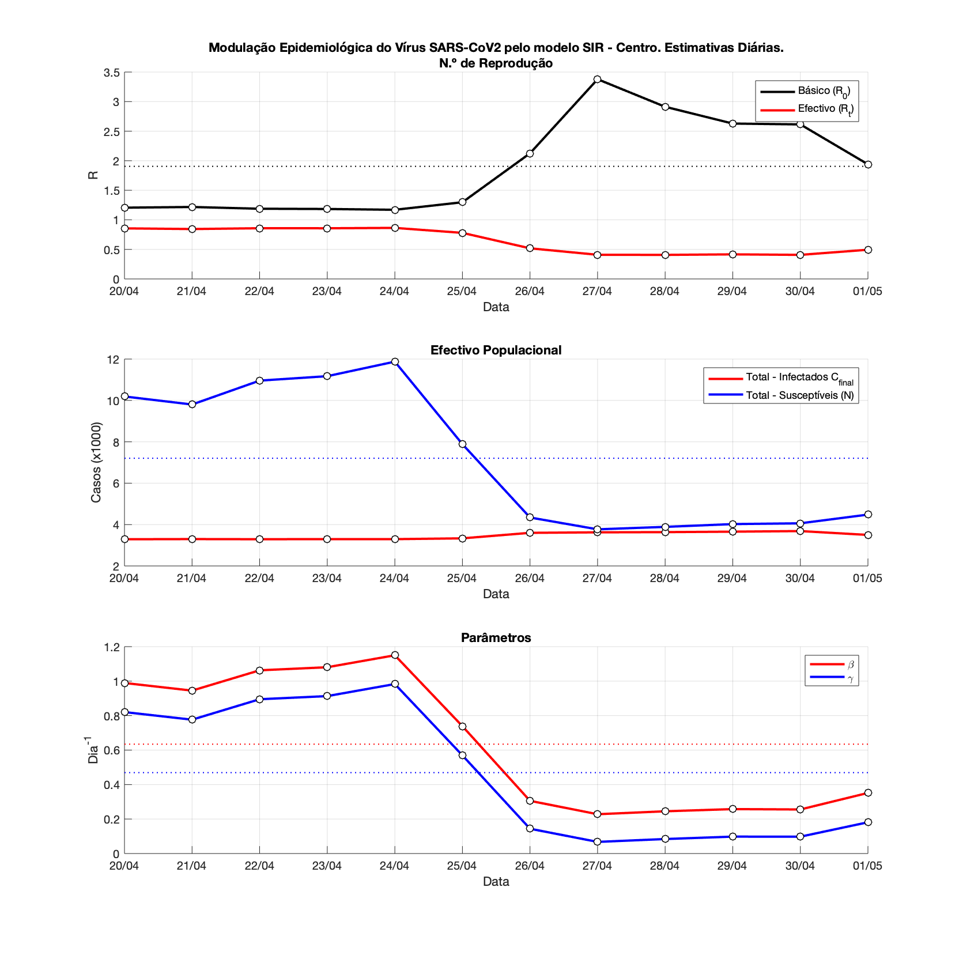 5.03 - Duração da fase de desacelaração: 14 dias

5.04 - Duração total do crescimento da epidemia: 26 dias

 5.05 - Duração total da epidemia: 100 dias

**6. Estimativa das Datas (Standard OMS)**

6.01 - Início da Fase 4: 10/03/2020

6.02 - Início da fase de mitigação: 25/03/2020

6.03 - Dia do ponto de viragem: 06/04/2020

6.04 - Início do Período Pós-Pico: 20/04/2020

6.05 - Início do Período Pós-Pandémico: 03/05/2020

6.06 - Data prevista do final da Fase 5: 03/06/2020

6.07 - Data Prevista do Fim da Pandemia: 18/06/2020

**7. Estatística Associada ao Total de Casos**

7.01 - Número de Observações: 53

7.02 - Graus de Liberdade: 49

7.03 - Desvio Padrão: 46.0644

7.04 - R² (Coeficiente de Determinação): 0.9988

7.05 - Rₐ² (Coeficiente de Determinação Ajustado): 0.9987

7.06 - Valor-p: 5.87734e-71

7.07 - Teste exacto de Fischer: 12877.7

**8. Estatística Associada ao Número de Casos Novos**

8.01 - Número de Observações: 52

8.02 - Graus de Liberdade: 48

8.03 - Desvio Padrão: 40.214

8.04 - R² (Coeficiente de Determinação): 0.5104

8.05 - Rₐ² (Coeficiente de Determinação Ajustado): 0.4687

8.06 - Valor-p: 3.55178e-08

8.07 - Teste exacto de Fischer: 18.7094

**9. Peso dos Coeficientes associados à Estatística**

9.01 - ξ₁ (wT - Total Casos): 0.5

9.02 - ξ₂ (wD - Novos Casos Diários): 0.5

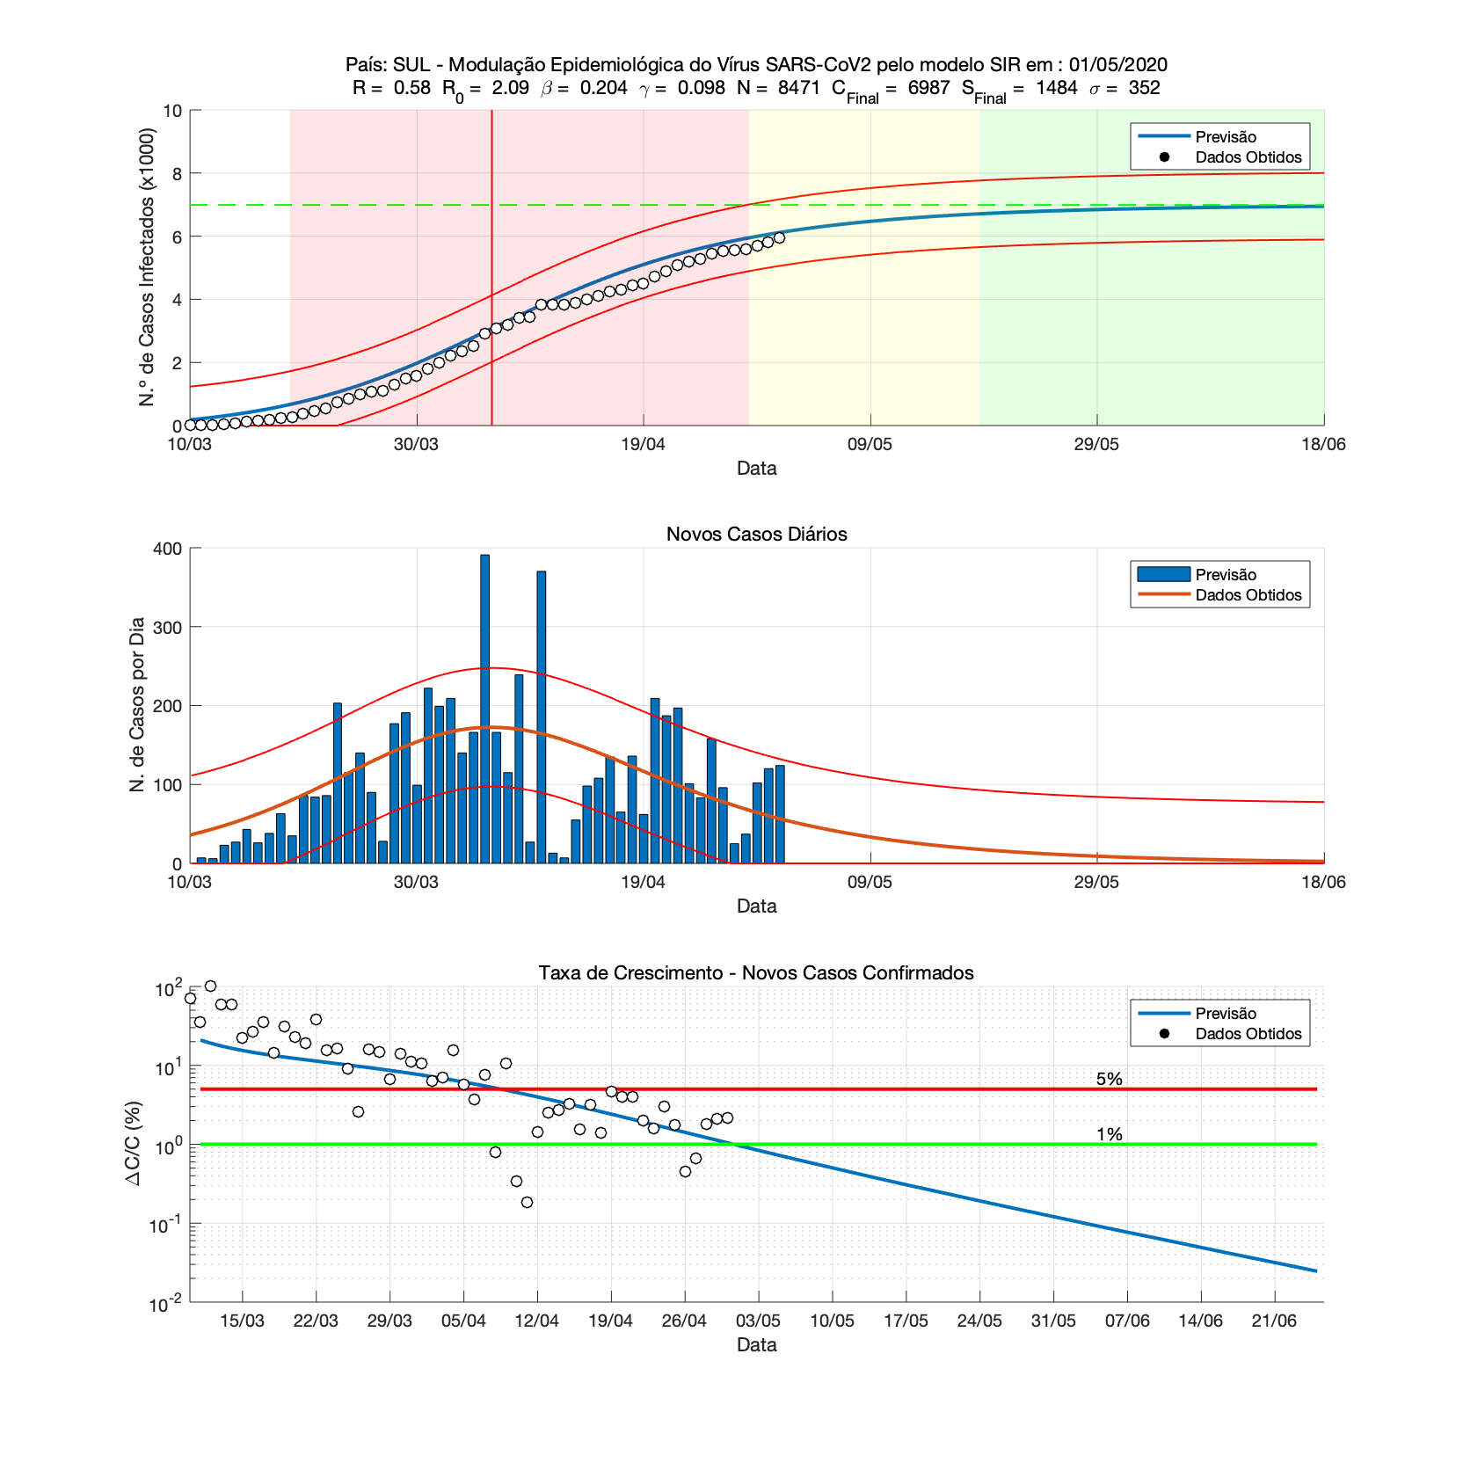 Data: 01/05/2020

**Modulação Epidemiológica do Vírus SARS-CoV2 pelo modelo SIR**

**1. Dados da Parametrização**

1.01 - Região: **Sul**

1.02 - Dia: **53**

1.03 - β (Coeficiente de Transmissão Diário): 0.204

1.04 - γ (Taxa de Remoção Diária - Recuperação/Morte): 0.098

1.05 - N (Efectivo Populacional): 8470

1.06 - I₀ (N.º inicial de casos): 179

1.07 - R₀ (N.º Básico de Reprodução): 2.086

1.08 - Rₜ (N.º de Reprodução): 0.58

1.09 - Rₖ (N.º de Reprodução Final): 0.365

1.10 - Ͳc (PMC): 4.913 (dias-1)

1.11 - Ͳr (PMI): 10.248 (dias-1)

**2 Panorama Final - Período Pós-Pandémico (estimado)**

2.01 - N.º de Casos (PPP): 6986

2.02 - N.º de Indivíduos Susceptíveis (PPP): 1484

**3 Previsão Diária para: 02/05/2020**

N.º de Casos Total: 6170 ± 55

**4 Parâmetros do Modelo Logístico (Estimados)**

4.01 - N.º de Casos (K): 5800

4.02 - Taxa de Infecção diária (r): 0.105961

4.03 - Período Inicial de Duplicação: 6.54 dias

**5. Cronograma - Duração (Dias)**

5.01 - Ponto de Viragem (Dia): 27

5.02 - Duração da fase de mitigação: 18 dias

5.03 - Duração da fase de desacelaração: 23 dias

5.04 - Duração total do crescimento da epidemia: 41 dias

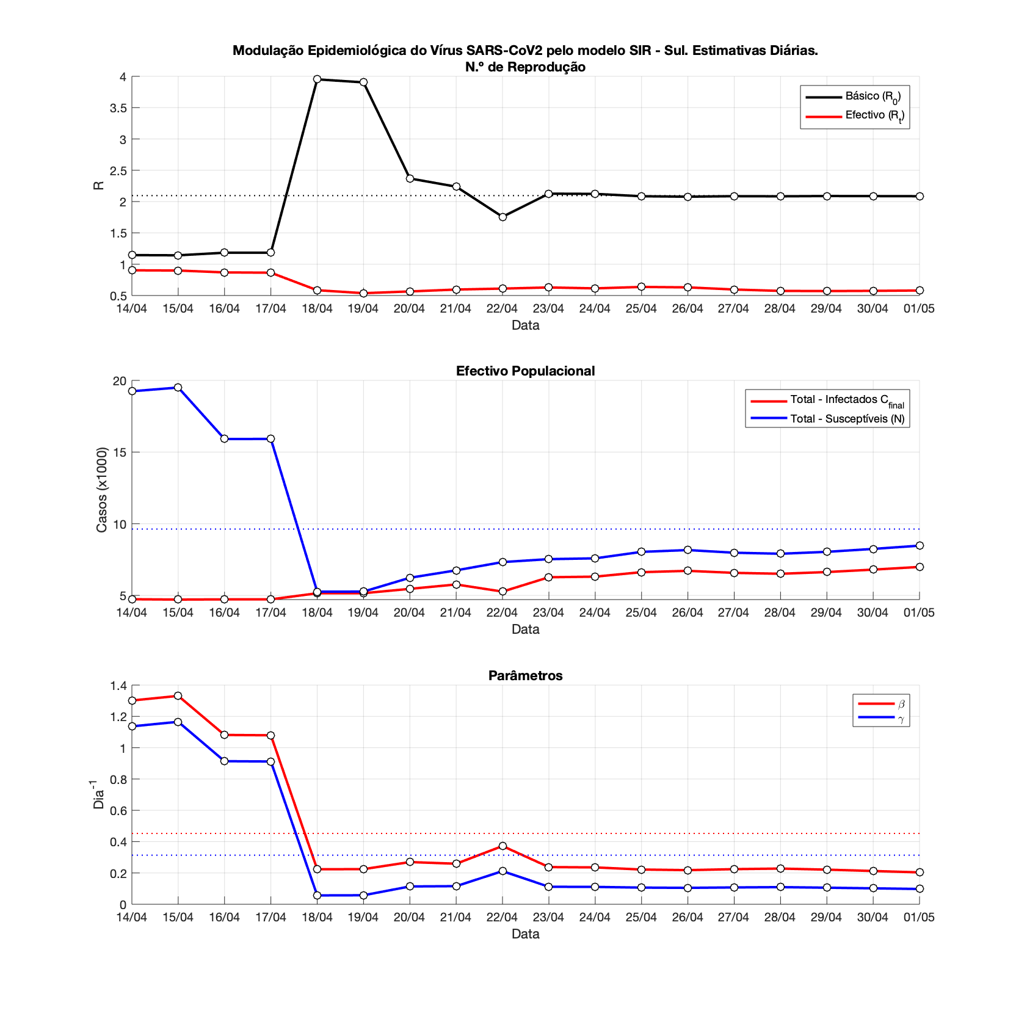 5.05 - Duração total da epidemia: 159 dias

**6. Estimativa das Datas (Standard OMS)**

6.01 - Início da Fase 4: 10/03/2020

6.02 - Início da fase de mitigação: 19/03/2020

6.03 - Dia do ponto de viragem: 06/04/2020

6.04 - Início do Período Pós-Pico: 28/04/2020

6.05 - Início do Período Pós-Pandémico: 19/05/2020

6.06 - Data prevista do final da Fase 5: 22/07/2020

6.07 - Data Prevista do Fim da Pandemia: 17/08/2020

**7. Estatística Associada ao Total de Casos**

7.01 - Número de Observações: 53

7.02 - Graus de Liberdade: 49

7.03 - Desvio Padrão: 351.669

7.04 - R² (Coeficiente de Determinação): 0.9717

7.05 - Rₐ² (Coeficiente de Determinação Ajustado): 0.9694

7.06 - Valor-p: 1.51429e-38

7.07 - Teste exacto de Fischer: 596.396

**8. Estatística Associada ao Número de Casos Novos**

8.01 - Número de Observações: 52

8.02 - Graus de Liberdade: 48

8.03 - Desvio Padrão: 75.1923

8.04 - R² (Coeficiente de Determinação): 0.2569

8.05 - Rₐ² (Coeficiente de Determinação Ajustado): 0.1936

8.06 - Valor-p: 0.00264669

8.07 - Teste exacto de Fischer: 5.44404

**9. Peso dos Coeficientes associados à Estatística**

9.01 - ξ₁ (wT - Total Casos): 0.5

9.02 - ξ₂ (wD - Novos Casos Diários): 0.5

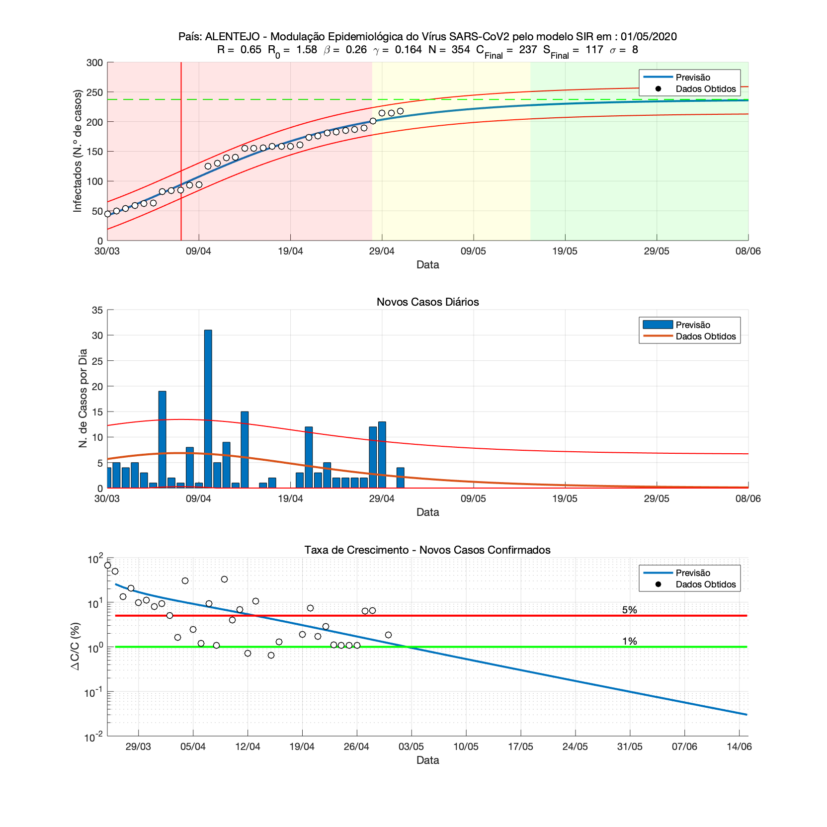 Data: 01/05/2020

**Modulação Epidemiológica do Vírus SARS-CoV2 pelo modelo SIR**

**1. Dados da Parametrização**

1.01 - Região: **Alentejo**

1.02 - Dia: **38**

1.03 - β (Coeficiente de Transmissão Diário): 0.26

1.04 - γ (Taxa de Remoção Diária - Recuperação/Morte): 0.164

1.05 - N (Efectivo Populacional): 354

1.06 - I₀ (N.º inicial de casos): 17

1.07 - R₀ (N.º Básico de Reprodução): 1.581

1.08 - Rₜ (N.º de Reprodução): 0.652

1.09 - Rₖ (N.º de Reprodução Final): 0.522

1.10 - Ͳc (PMC): 3.853 (dias-1)

1.11 - Ͳr (PMI): 6.09 (dias-1)

**2 Panorama Final - Período Pós-Pandémico (estimado)**

2.01 - N.º de Casos (PPP): 237

2.02 - N.º de Indivíduos Susceptíveis (PPP): 116

**3 Previsão Diária para: 02/05/2020**

~~N.º de Casos Total: NaN ± NaN~~

**4 Parâmetros do Modelo Logístico (Estimados)**

4.01 - N.º de Casos (K): 190

4.02 - Taxa de Infecção diária (r): 0.0953439

4.03 - Período Inicial de Duplicação: 7.27 dias

**5. Cronograma - Duração (Dias)**

5.01 - Ponto de Viragem (Dia): 13

5.02 - Duração da fase de mitigação: 14 dias

5.03 - Duração da fase de desacelaração: 21 dias

5.04 - Duração total do crescimento da epidemia: 35 dias

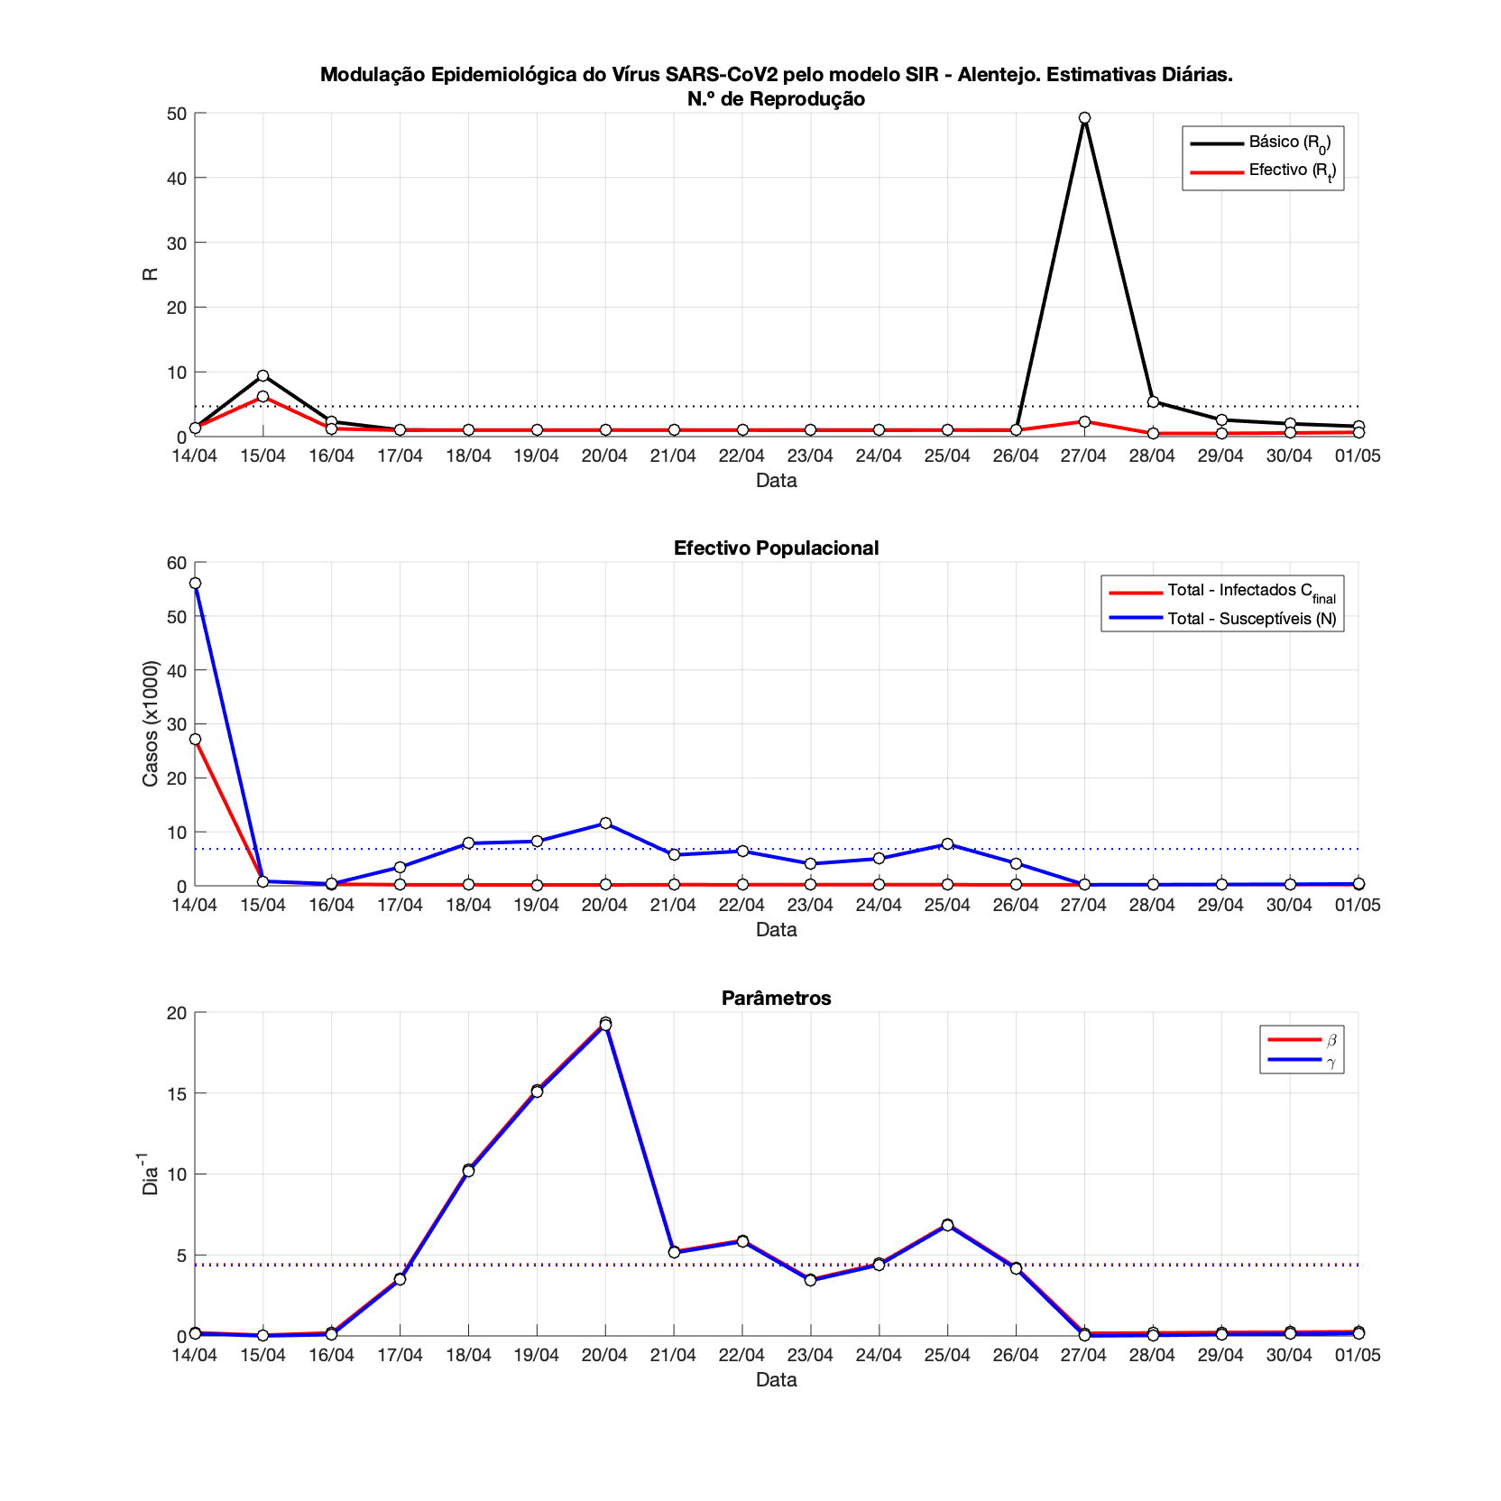 5.05 - Duração total da epidemia: 80 dias

  **6. Estimativa das Datas (Standard OMS)**

6.01 - Início da Fase 4: 25/03/2020

6.02 - Início da fase de mitigação: 24/03/2020

6.03 - Dia do ponto de viragem: 07/04/2020

6.04 - Início do Período Pós-Pico: 28/04/2020

6.05 - Início do Período Pós-Pandémico: 15/05/2020

6.06 - Data prevista do final da Fase 5: 24/05/2020

6.07 - Data Prevista do Fim da Pandemia: 13/06/2020

**7. Estatística Associada ao Total de Casos**

7.01 - Número de Observações: 38

7.02 - Graus de Liberdade: 34

7.03 - Desvio Padrão: 7.6657

7.04 - R² (Coeficiente de Determinação): 0.9862

7.05 - Rₐ² (Coeficiente de Determinação Ajustado): 0.9846

7.06 - Valor-p: 1.10197e-31

7.07 - Teste exacto de Fischer: 811.036

**8. Estatística Associada ao Número de Casos Novos**

8.01 - Número de Observações: 37

8.02 - Graus de Liberdade: 33

8.03 - Desvio Padrão: 6.596

8.04 - R² (Coeficiente de Determinação): -0.0005

8.05 - Rₐ² (Coeficiente de Determinação Ajustado): -0.1255

8.06 - Valor-p: 0.610819

8.07 - Teste exacto de Fischer: 0.613941

**9. Peso dos Coeficientes associados à Estatística**

9.01 - ξ₁ (wT - Total Casos): 0.5

9.02 - ξ₂ (wD - Novos Casos Diários): 0.5

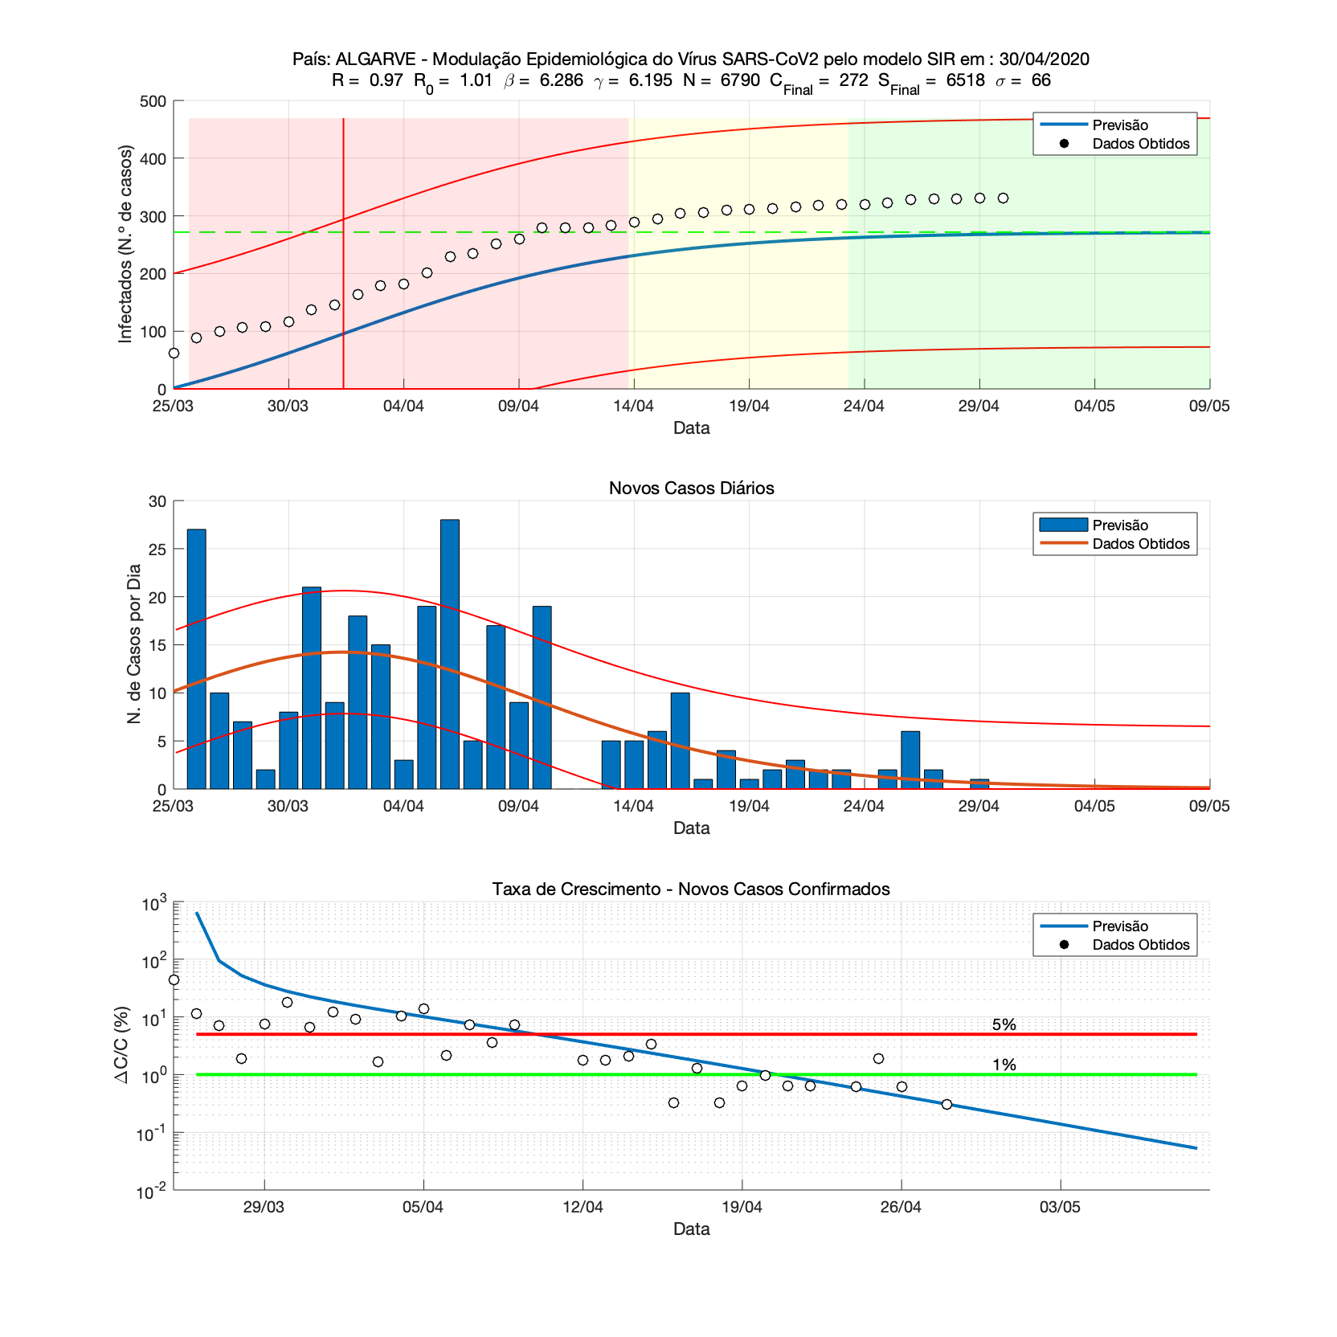 Data: 01/05/2020

**Modulação Epidemiológica do Vírus SARS-CoV2 pelo modelo SIR**

**1. Dados da Parametrização**

1.01 - Região: **Algarve**

1.02 - Dia: **37**

1.03 - β (Coeficiente de Transmissão Diário): 6.286

1.04 - γ (Taxa de Remoção Diária - Recuperação/Morte): 6.195

1.05 - N (Efectivo Populacional): 6789

1.06 - I₀ (N.º inicial de casos): 1

1.07 - R₀ (N.º Básico de Reprodução): 1.015

1.08 - Rₜ (N.º de Reprodução): 0.975

1.09 - Rₖ (N.º de Reprodução Final): 0.974

1.10 - Ͳc (PMC): 0.159 (dias-1)

1.11 - Ͳr (PMI): 0.161 (dias-1)

**2 Panorama Final - Período Pós-Pandémico (estimado)**

2.01 - N.º de Casos (PPP): 271

2.02 - N.º de Indivíduos Susceptíveis (PPP): 6518

**3 Previsão Diária para: 01/05/2020**

~~N.º de Casos Total: NaN ± NaN~~

**4 Parâmetros do Modelo Logístico (Estimados)**

4.01 - N.º de Casos (K): 193

4.02 - Taxa de Infecção diária (r): 0.090663

4.03 - Período Inicial de Duplicação: 7.65 dias

**5. Cronograma - Duração (Dias)**

5.01 - Ponto de Viragem (Dia): 7

5.02 - Duração da fase de mitigação: 7 dias

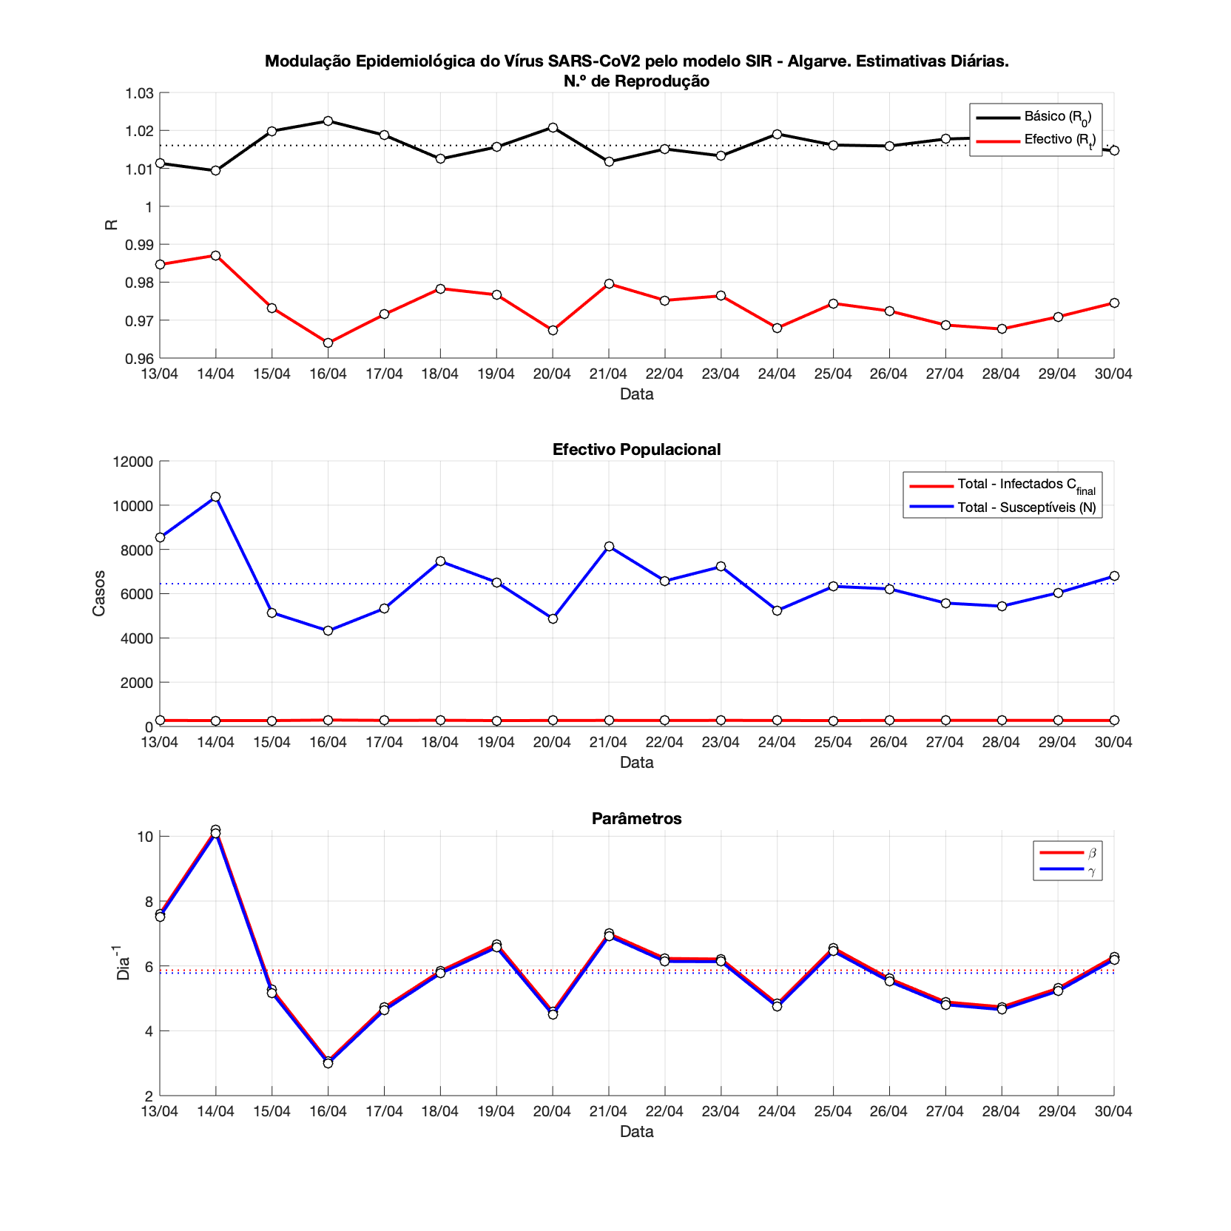 5.03 - Duração da fase de desacelaração: 12 dias

5.04 - Duração total do crescimento da epidemia: 19 dias

5.05 - Duração total da epidemia: 43 dias

  **6. Estimativa das Datas (Standard OMS)**

6.01 - Início da Fase 4: 25/03/2020

6.02 - Início da fase de mitigação: 26/03/2020

6.03 - Dia do ponto de viragem: 01/04/2020

6.04 - Início do Período Pós-Pico: 14/04/2020

6.05 - Início do Período Pós-Pandémico: 23/04/2020

6.06 - Data prevista do final da Fase 5: 28/04/2020

6.07 - Data Prevista do Fim da Pandemia: 08/05/2020

**7. Estatística Associada ao Total de Casos**

7.01 - Número de Observações: 37

7.02 - Graus de Liberdade: 33

7.03 - Desvio Padrão: 66.0942

7.04 - R² (Coeficiente de Determinação): 0.4589

7.05 - Rₐ² (Coeficiente de Determinação Ajustado): 0.3913

7.06 - Valor-p: 7.57256e-10

7.07 - Teste exacto de Fischer: 31.7729

**8. Estatística Associada ao Número de Casos Novos**

8.01 - Número de Observações: 36

8.02 - Graus de Liberdade: 32

8.03 - Desvio Padrão: 6.39418

8.04 - R² (Coeficiente de Determinação): 0.4018

8.05 - Rₐ² (Coeficiente de Determinação Ajustado): 0.3246

8.06 - Valor-p: 0.000697289

8.07 - Teste exacto de Fischer: 7.3542

**9. Peso dos Coeficientes associados à Estatística**

9.01 - ξ₁ (wT - Total Casos): 0.5

9.02 - ξ₂ (wD - Novos Casos Diários): 0.5

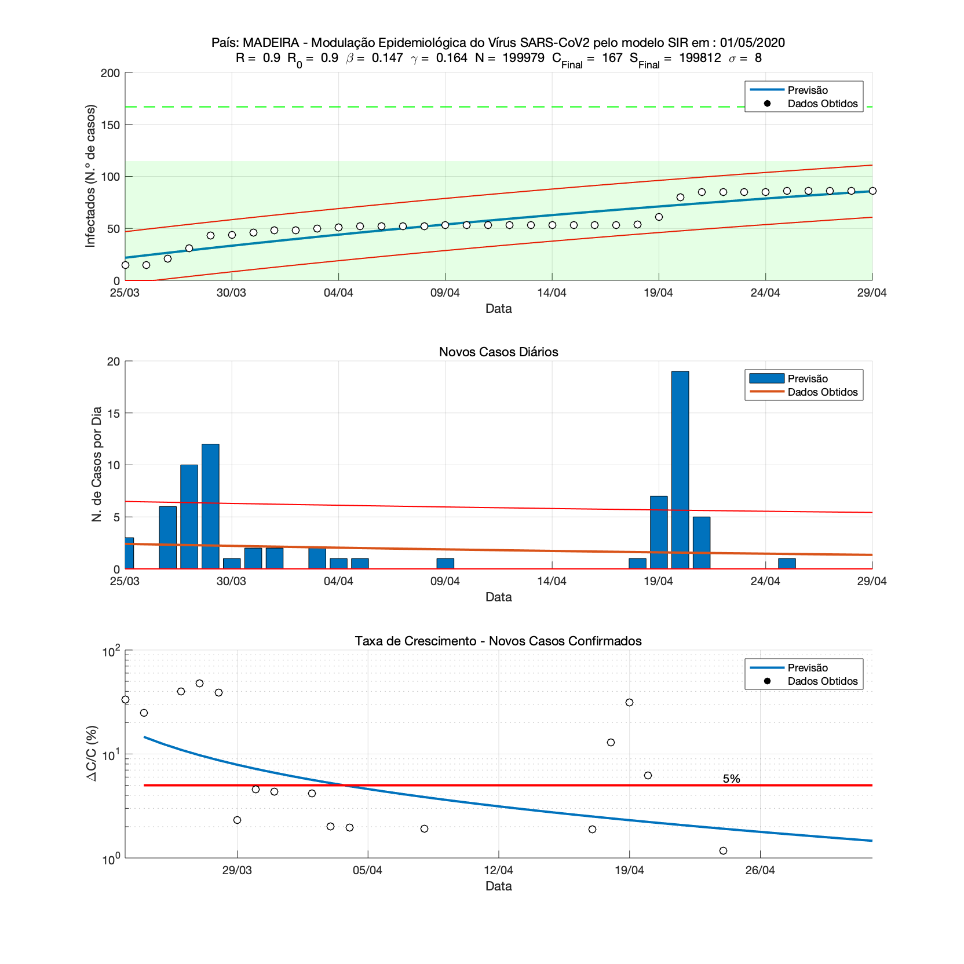

Data: 01/05/2020

**Modulação Epidemiológica do Vírus SARS-CoV2 pelo modelo SIR**

**1. Dados da Parametrização**

1.01 - Região: **Madeira**

1.02 - Dia: **40**

1.03 - β (Coeficiente de Transmissão Diário): 0.147

1.04 - γ (Taxa de Remoção Diária - Recuperação/Morte): 0.164

1.05 - N (Efectivo Populacional): 199979

1.06 - I₀ (N.º inicial de casos): 16

1.07 - R₀ (N.º Básico de Reprodução): 0.899

1.08 - Rₜ (N.º de Reprodução): 0.899

1.09 - Rₖ (N.º de Reprodução Final): 0.898

1.10 - Ͳc (PMC): ~~6.787 (dias)~~

1.11 - Ͳr (PMI): 6.102 (dias)

**2 Panorama Final - Período Pós-Pandémico (estimado)**

2.01 - N.º de Casos (PPP): 166

2.02 - N.º de Indivíduos Susceptíveis (PPP): 199812

**3 Previsão Diária para: 02/05/2020**

N.º de Casos Total: 90 ± 1

**4 Parâmetros do Modelo Logístico (Estimados)**

~~4.01 - N.º de Casos (K): -50519~~

~~4.02 - Taxa de Infecção diária (r): -0.0165242~~

~~4.03 - Período Inicial de Duplicação: -41.95 dias~~

**5. Cronograma - Duração (Dias)**

~~5.01 - Ponto de Viragem (Dia): -344~~

~~5.02 - Duração da fase de mitigação: -117 dias~~

~~5.03 - Duração da fase de desacelaração: 118 dias~~

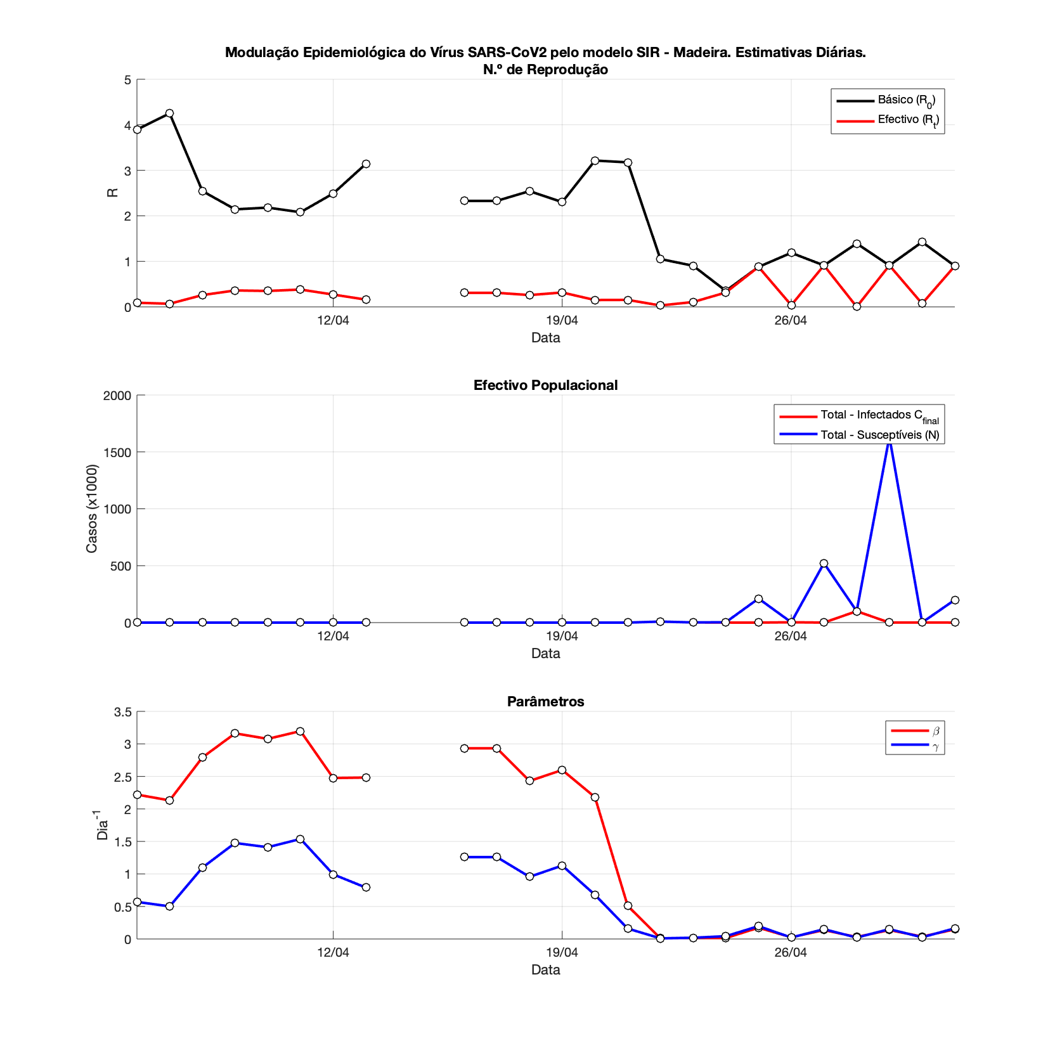 ~~5.04 - Duração total do crescimento da epidemia: 1 dias~~

 ~~5.05 - Duração total da epidemia: 301 dias~~

**6. Estimativa das Datas (Standard OMS)**

6.01 - Início da Fase 4: 23/03/2020

~~6.02 - Início da fase de mitigação: 09/08/2019~~

~~6.03 - Dia do ponto de viragem: 14/04/2019~~

~~6.04 - Início do Período Pós-Pico: 10/08/2019~~

~~6.05 - Início do Período Pós-Pandémico: 10/08/2019~~

~~6.06 - Data prevista do final da Fase 5: 13/10/2020~~

~~6.07 - Data Prevista do Fim da Pandemia: 18/01/2021~~

**7. Estatística Associada ao Total de Casos**

7.01 - Número de Observações: 40

7.02 - Graus de Liberdade: 36

7.03 - Desvio Padrão: 8.35376

7.04 - R² (Coeficiente de Determinação): 0.8767

7.05 - Rₐ² (Coeficiente de Determinação Ajustado): 0.8626

7.06 - Valor-p: 2.06804e-16

7.07 - Teste exacto de Fischer: 85.1211

**8. Estatística Associada ao Número de Casos Novos**

8.01 - Número de Observações: 39

8.02 - Graus de Liberdade: 35

8.03 - Desvio Padrão: 4.07765

8.04 - R² (Coeficiente de Determinação): 0.0284

8.05 - Rₐ² (Coeficiente de Determinação Ajustado): -0.0859

8.06 - Valor-p: 0.955834

8.07 - Teste exacto de Fischer: 0.10633

**9. Peso dos Coeficientes associados à Estatística**

9.01 - ξ₁ (wT - Total Casos): 0.5

9.02 - ξ₂ (wD - Novos Casos Diários): 0.5

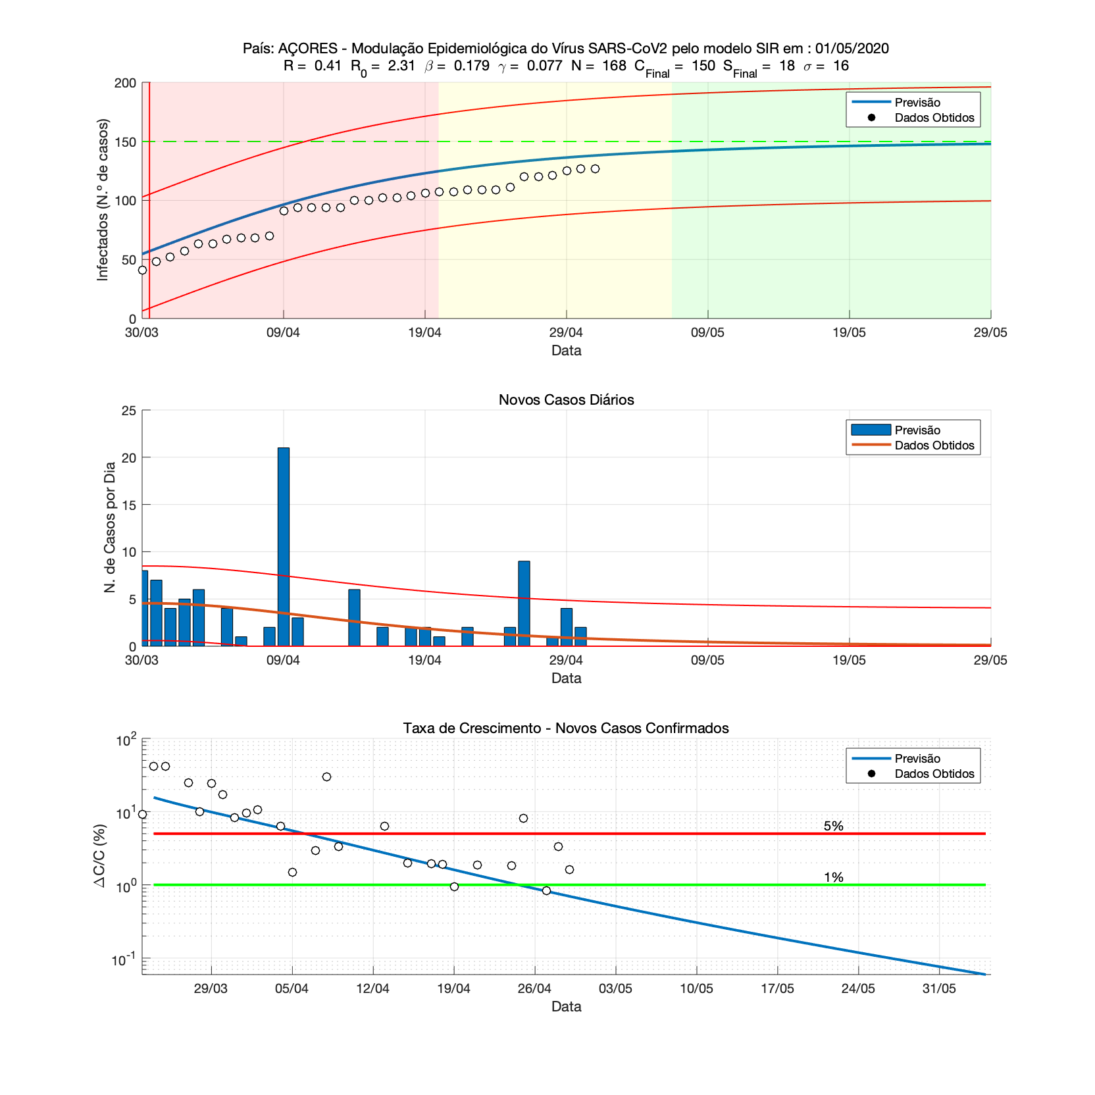 Data: 01/05/2020

**Modulação Epidemiológica do Vírus SARS-CoV2 pelo modelo SIR**

**1. Dados da Parametrização**

1.01 - Região: **Açores**

1.02 - Dia: **40**

1.03 - β (Coeficiente de Transmissão Diário): 0.179

1.04 - γ (Taxa de Remoção Diária - Recuperação/Morte): 0.077

1.05 - N (Efectivo Populacional): 168

1.06 - I₀ (N.º inicial de casos): 24

1.07 - R₀ (N.º Básico de Reprodução): 2.315

1.08 - Rₜ (N.º de Reprodução): 0.414

1.09 - Rₖ (N.º de Reprodução Final): 0.25

1.10 - Ͳc (PMC): 5.597 (dias-1)

1.11 - Ͳr (PMI): 12.956 (dias-1)

**2 Panorama Final - Período Pós-Pandémico (estimado)**

2.01 - N.º de Casos (PPP): 149

2.02 - N.º de Indivíduos Susceptíveis (PPP): 18

**3 Previsão Diária para: 02/05/2020**

N.º de Casos Total: 139 ± 1

**4 Parâmetros do Modelo Logístico (Estimados)**

4.01 - N.º de Casos (K): 121

4.02 - Taxa de Infecção diária (r): 0.101479

4.03 - Período Inicial de Duplicação: 6.83 dias

**5. Cronograma - Duração (Dias)**

5.01 - Ponto de Viragem (Dia): 8

5.02 - Duração da fase de mitigação: 13 dias

5.03 - Duração da fase de desacelaração: 20 dias

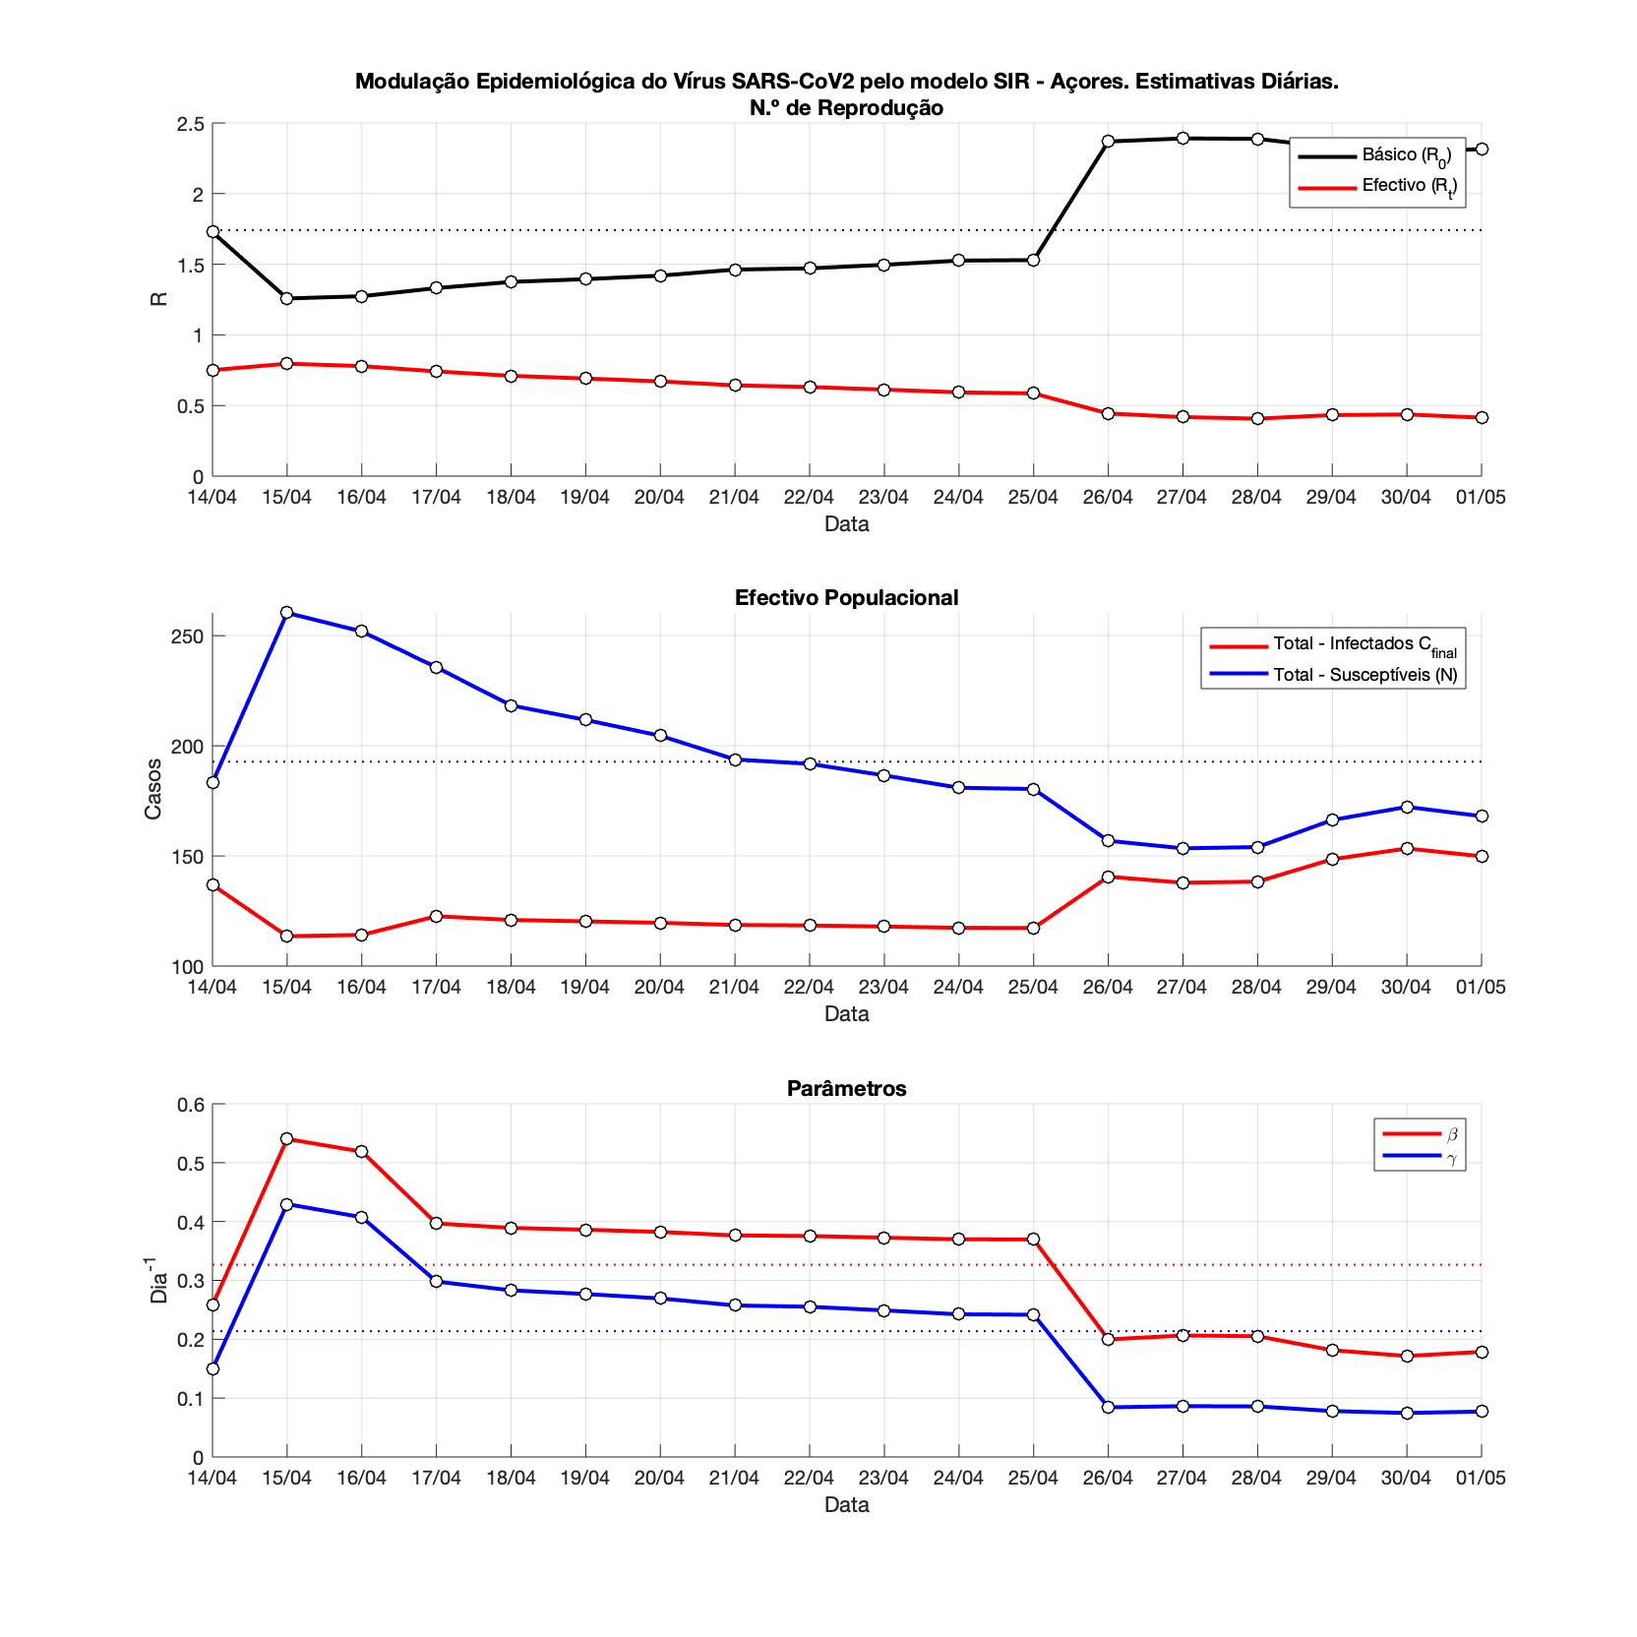 5.04 - Duração total do crescimento da epidemia: 33 dias

5.05 - Duração total da epidemia: 79 dias

  **6. Estimativa das Datas (Standard OMS)**

6.01 - Início da Fase 4: 23/03/2020

6.02 - Início da fase de mitigação: 18/03/2020

6.03 - Dia do ponto de viragem: 31/03/2020

6.04 - Início do Período Pós-Pico: 20/04/2020

6.05 - Início do Período Pós-Pandémico: 06/05/2020

6.06 - Data prevista do final da Fase 5: 14/05/2020

6.07 - Data Prevista do Fim da Pandemia: 10/06/2020

**7. Estatística Associada ao Total de Casos**

7.01 - Número de Observações: 40

7.02 - Graus de Liberdade: 36

7.03 - Desvio Padrão: 16.0785

7.04 - R² (Coeficiente de Determinação): 0.812

7.05 - Rₐ² (Coeficiente de Determinação Ajustado): 0.7905

7.06 - Valor-p: 1.27431e-15

7.07 - Teste exacto de Fischer: 75.7543

**8. Estatística Associada ao Número de Casos Novos**

8.01 - Número de Observações: 39

8.02 - Graus de Liberdade: 35

8.03 - Desvio Padrão: 3.94202

8.04 - R² (Coeficiente de Determinação): 0.0859

8.05 - Rₐ² (Coeficiente de Determinação Ajustado): -0.0217

8.06 - Valor-p: 0.244213

8.07 - Teste exacto de Fischer: 1.45269

**9. Peso dos Coeficientes associados à Estatística**

9.01 - ξ₁ (wT - Total Casos): 0.5

9.02 - ξ₂ (wD - Novos Casos Diários): 0.5